呼图壁县第一中学2016-2017学年第一学期期末模块考试
高二数学试卷
试卷满分100分，考试时间90分钟
考场号： 班级： 考号： 姓名： 座位号：

一、选择题（本大题共10小题，每小题4分，共40分）资*源%库 ziyuanku.com
1.设集合Ｐ＝｛0，1，2，｝，Ｑ＝｛1，2，3｝，则Ｐ∩Ｑ＝（ ）
Ａ.｛0｝ Ｂ.｛６｝ Ｃ.{1，2} Ｄ.｛0，1，2，3｝
2.某几何体的三视图如下图所示，则该几何体为（ ）
正视图
正视图

正视图
A. 四棱锥 B.三棱锥 C.三棱柱 D.圆锥
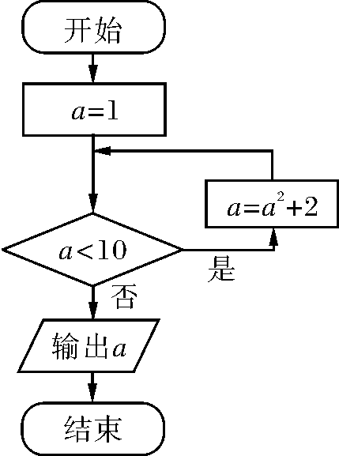
3. 已知$α∈（\frac{π}{2}，π）$，$\text{sin}α=\frac{3}{5}$，则$\text{cos}α=$（ ）
第6题图
$A$．$\frac{4}{5}$ $B$.$−\frac{4}{5}$ $C$.$\frac{2}{5}$ $D$.$−\frac{2}{5}$
4．已知向量a=(-3,2),b=(2,m)且a//b,则m= （ ）
$A$． 3 $B$. Error: Reference source not found 3 $C$. Error: Reference source not found$\frac{4}{3}$ $D$. Error: Reference source not found$−\frac{4}{3}$
5． 不等式x²≥2x的解集是( )
A．{x|x≥2} B．{x|x≤2} C．{x|0≤x≤2} D．{x|x≤0或x≥2}
6.阅读如图所示的程序框图，运行相应的程序，输出的结果是( )
A．3 B．11 C．38 D．123资*源%库 ziyuanku.com
7.抛掷一枚质地均匀的硬币，如果连续抛1000次，那么第999次出现正面朝上的概率是（ ）
A. $\frac{1}{\text{999}}$ B. $\frac{1}{\text{1000}}$ C. $\frac{1}{2}$ D.$\frac{\text{999}}{\text{1000}}$
8．已知数列$\left\{a_{n}\right\}$，满足$a_{n}−a_{n−1}=3,a_{1}=0,$Error: Reference source not found则$a_{9}$= ( )
$A$．18 $B$.24 $C$.Error: Reference source not found18 $D$.Error: Reference source not found21
9． 某校共有学生2000名，各年级男、女学生人数如下表，现用分层抽样的方法在全校学生中抽取64人，则应在三年级抽取的学生人数为 （ ）
 | 一年级 | 二年级 | 三年级
女生 | 385 | 380
男生 | 375 | 360
$A$．19 $B$.16 $C$.500 $D$.18
10.下列说法：
① 已知向量， ，则 、不可以构成一组基底。
②的大小关系是： .
③已知 在上的投影为 .
④已知函数 ，对称轴为 ，
对称中心为. .
⑤函数的振幅、初相分别是1、。
⑥函数Error: Reference source not found的图象向左平移Error: Reference source not found个单位，再将所得图象上所有点的横坐标
缩短到原来的2倍（纵坐标不变），则所得图象的函数WWW.ziyuanku.com解析式为
其中正确的是（ ）
A. ②④⑤ B. ①③ ⑥ C. ②③④ D. ①⑤⑥
二、填空题(本大题共4小题，每小题4分，共16分)
11. 若幂函数的图像经过点，则的值是
12. 设变量，满足约束条件：，则Error: Reference source not found$z=2x+y$的最小值为______
13. 已知函数$\begin{aligned}f(x)=\begin{aligned}\left\{2^{x}\begin{matrix}\begin{matrix}\begin{matrix} & \end{matrix} & \end{matrix} & \end{matrix}(x<4) | \right.\end{aligned} \\ \end{aligned}$，那么的值为 .

14.已知$Δ\text{ABC}$的三个内角$A$,$B$,$C$所对的边分别为$a$，$b$，$c$，$b=\sqrt{3},c=3,B={\text{30}}^{∘}$
Error: Reference source not found 则边$a$= ．
三、解答题（共64分，解答应写出文字说明或演算步骤）
15．（本小题满分12分）某地区有小学21所，中学14所，大学7所，现采用分层抽样的方法从这些学校中抽取6所学校对学生进行视力调查．
(1)求应从小学、中学、大学中分别抽取的学校数目．
(2)若从抽取的6所学校中随机抽取2所学校做进一步数据分析，
① 列出所有可能的抽取结果； ② 求抽取的2所学校均为小学的概率

16.（本小题满分12分）如图ABCD是正方形，$\text{PD}⊥$面ABCD，PD=DC，E是PC的中点（1）$\text{PA}||\text{平面}\text{BDE}$
E
A
B
C
P
D
（2）证明DE面PBC

17.（本小题满分10分）在$Δ\text{ABC}$中，$a=3,b=2\sqrt{6},B=2A$.
- 求$\text{cos}A$的值；
- 求角C的值.

18.（本小题满分10分）已知等比数列中，，。
（1）求数列的通项公式；
（2）求数列的前项和

19.（本小题满分10分）已知圆x²＋y²－2x－4y＋m＝0.
(1)此方程表示圆，求m的取值范围；
(2)若(1)中的圆与直线x＋2y－4＝0相交于M、N两点，且OM⊥ON(O为坐标原点)，求m的值；

20.（本小题满分10分）已知函数的最大值为1.
（1）求函数的单调递增区间；
（2）将的图像ziyuanku.com向左平移个单位，得到函数的图像,求在上的取值范围.

ziyuanku.com

呼图壁县第一中学2016-2017学年第一学期期末模块考试
高二数学答题卷
试卷满分120分，考试时间90分钟
考场号： 班级： 考号： 姓名： 座位号：

命题人： 张鸿雁 审核人： 杨福成
ziyuanku.com
- 选择题（40分）
题号 | 1 | 2 | 3 | 4 | 5 | 6 | 7 | 8 | 9 | 10
答案

- 填空题（16分）
11.____________ 12.___________ 13.__________ 14._________
- 解答题（64分）
15.（12分）

$来&源：ziyuanku.com

16.（12分）

17.（10分）

18.（10分）

19.（10分）

20.（10分）

